5.1.6學校通學策略
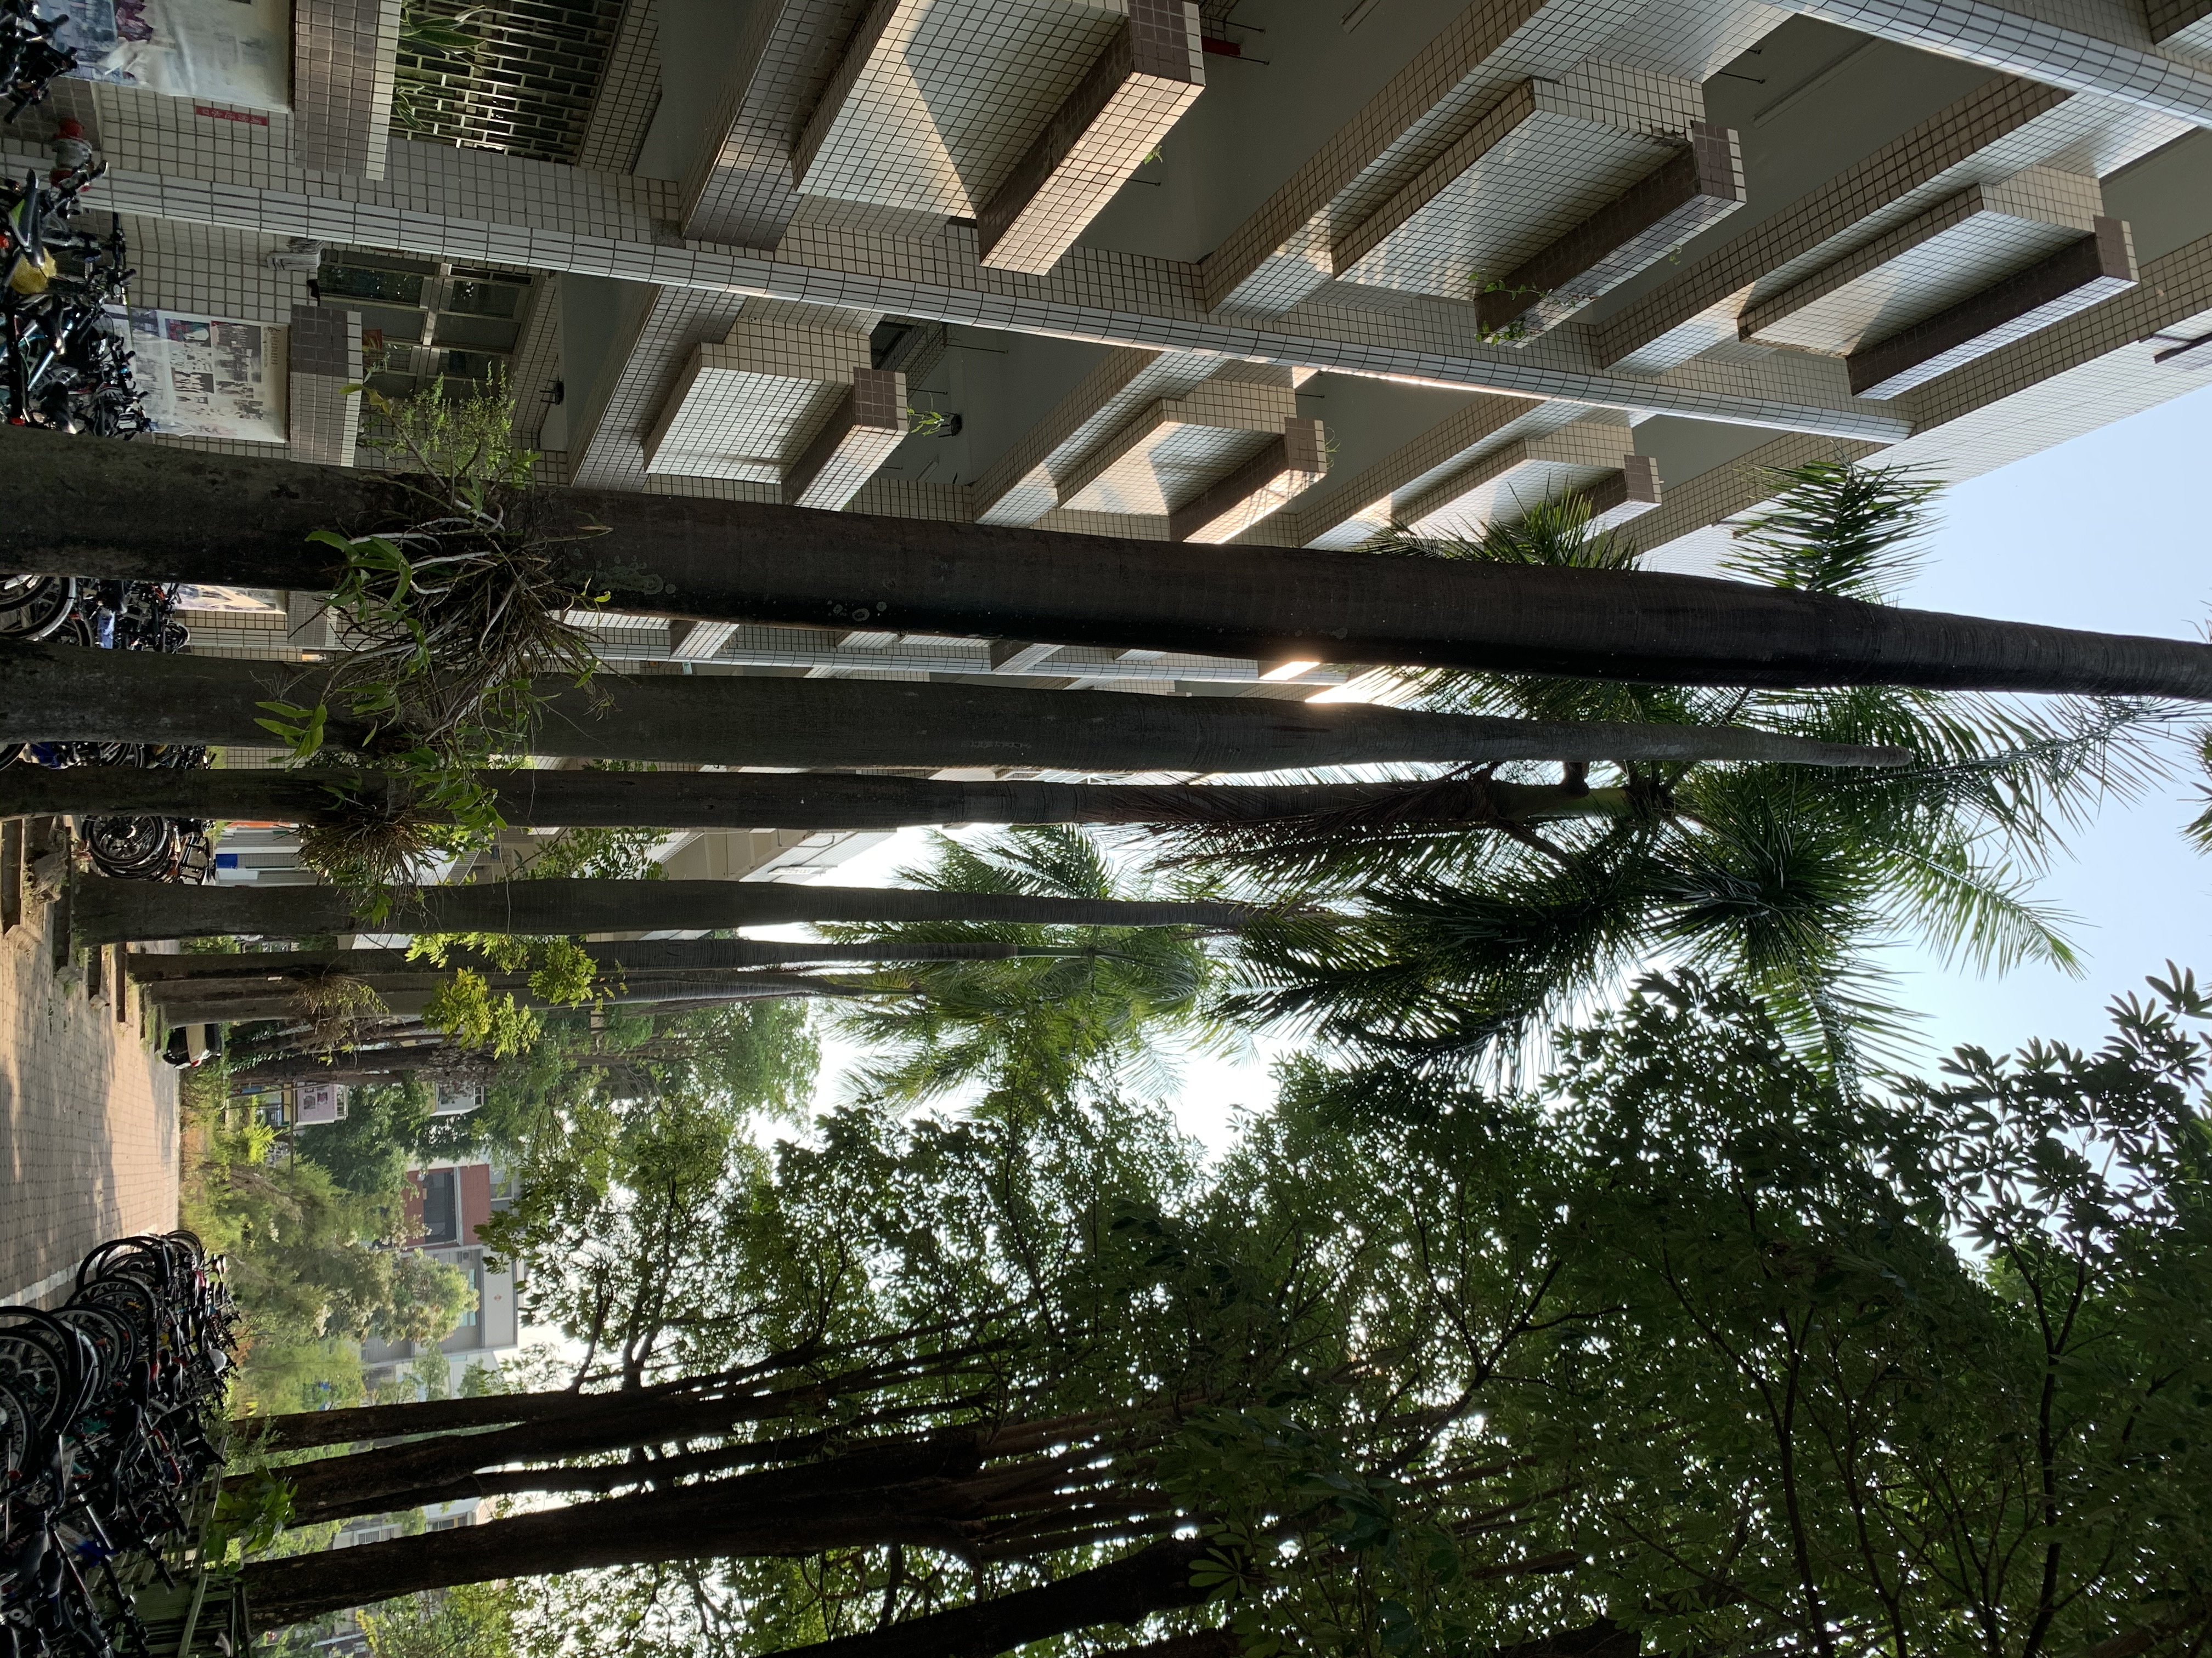
1．以腳踏車或步行為主

